

Bloc Use Stats : Guide d' Utilisation

Ajouter un bloc
Le bloc Use Stats peut être ajouté à tout endroit de Moodle, sous réserve d'avoir la capacité standard d'ajouter le bloc (> M2.4).
Il suffit de mettre l'environnement courant en mode édition, et d'utiliser le menu 'Ajouter un bloc'. Choisissez alors le bloc “Mesure d'activité”
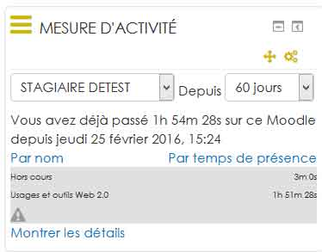

Bloc en mode standard
Le bloc Use Stats, en mode standard, ne vous affichera que vos propres statistiques.

Bloc en mode administrateur
En mode administrateur, vous pouvez consulter les statistiques d'autres utilisateurs.

Quelques infos sur les réglages du bloc en administration centrale
Toutes les infos dans la doc technique
Depuis block_use_stats | fromwhen
Période de compilation Valeurs possibles : 5, 15, 30, 60, 90, 180 , 365 Attention si valeur saisie dans zone de saisie libre non listée, cela prendra en compte 5 jours , soit la valeur par défaut.
Filtrer les temps inférieurs à (anciennement session)
block_use_stats | filterdisplayunder Valeur en seconde du temps en deçà duquel le temps est pris en compte mais pas affiché dans le bloc usestat : Si une session dure moins d'une minute (60 secondes) , elle est considérée comme non significative, et elle ne s'affiche pas dans le bloc.
Temps de référence à afficher
block_use_stats | displayactivitytimeonly On affiche dans le bloc soit le temps passé dans les activités, soit le temps passé dans le cours Réglages de l'analyseur d'historiques.
Seuil
Crédit temps affecté par défaut à la session de travail en cas de rupture de session intempestive. (Soit sans passer par le menu “Se déconnecter”)
Exemple : Paramétré à 60 mn : Si un apprenant à une période d'inactivité dans une session supérieure à 60 mn, soit 1h, on le considère comme déconnecté.
Crédit temps supplémentaire sur le dernier ping
ping block_use_stats | lastpingcredit Crédit-temps supplémentaire en mn en cas de non trace formelle de déconnexion 15mn est la valeur par défaut
Afficher les temps “hors cours”
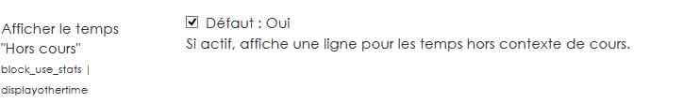
block_use_stats | displayothertime Décocher la case pour masquer sur l'interface du bloc, les temps passés en dehors du cours (dans les autres espaces sur la plateforme)
Temps de référence à afficher
block_use_stats | displayactivitytimeonly On affiche dans le bloc soit le temps passé dans les activités, soit le temps passé dans le cours (Comme par exemple sur son espace de fichiers personnel, dans les forums, etc).
Une session par cours
block_use_stats | onesessionpercourse Si la coche est activée, alors l'analyseur commencera une nouvelle session chaque fois que la trace change de cours. Sinon, une session peut représenter une séance de travail qui chevauche plusieurs cours. (activé sur démo)

Autres éléments utiles
Pour changer le libellé “Autre temps du cours” :
Aller dans le fichiers de langues/block/settings.php configdisplayother time.
Pour masquer l' onglet batch du training session aux enseignants
reportsession batch : enlever la capacité au rôle pour masquer onglet batch au rôle enseignant.
Vérifier les permissions d'un rôle :
Admin du cours/utilisateurs/permissions/ filtrer sur report/trainingsessions:batch
Mais passer par les rôles de plate forme au niveau système est préférable pour ne pas générer une dérogation locale aux droits sur le cours concerné.
Pour masquer “montrer les détails” du bloc UseStats à un apprenant :
block/use_stats:seeowndetails Le passer à non défini

Informations additionnelles
- Le modèle de calcul du bloc Use Stats

Revenir à l'index du bloc - Revenir à l'index des plugins - Retour au catalogue

